從當前法官之任用、給與及職務評定制度
探討法官法施行成效
四、法官法施行後，放寬退養金給與標準，引發法官大量退休潮，司法品質及人力資源供需堪慮；且其退休所得替代率上限達98％，應併同我國年金制度改革，檢討研修法官退休相關規範
(一)法官法施行後，因放寬退養金給與相關標準，致面臨資深法官離退潮，進而影響法官人力資源供需及司法審判品質
由前揭參、三之研析歸納，法官法施行前、後，自願退休法官之退養金給與標準互有增減(詳附表3-3)；惟以近10年實際退休退養法官之平均年資統計數據觀之(詳附表4-4-1)，各年齡區間法官之平均年資介於26年至35年間，再對照前揭附表3-3之退養金標準可知，因尚無(或甚少)年資未滿20年者，故就實務運作面而言，法官法施行後，已將法官之退養金給與標準，由原5％或10％，大幅增為30％至140％。
再由近10年退休法官人數變化情形觀之(詳附表4-4-1、附圖4)，95年度至103年度法官退休平均人數每年約為19人，然法官法施行後，104年度法官退休人數大幅增加至55人(按：據司法院表示：104年度退休63人中，有8人為法官法施行前退休生效)，增幅約近3倍，且退休年齡區間在60歲至未滿65歲者，由每年至多2人驟增為34人，益證因放寬退養金給與標準而引發法官大量退休潮；復據司法院人事處103年11月26日於法官論壇內部公告，為因應法官法第78條退養金條文施行後，資深法官離退造成上審級法官人力之缺口，將進行適度之人力調配，期能共渡104年法官離退造成之人力困難。
是以，法官法之施行，肇致經驗豐富之資深法官離退潮，易形成反淘汰現象，未來數年法官之人力資源供需及司法審判品質，實屬堪慮，亦不符社會各界對於司法改革之期待。
附表4-4-1：95年度至104年度法官退休退養及各年齡區間人數統計表 單位：人、年
年度 | 未滿60歲 | 60-64歲 | 65-69歲 | 70歲以上 | 合計
 |  |  |  |  | 人數 | 平均年資
95 | 3 | 2 | 14 | 1 | 20 | 35
96 | 1 | 0 | 15 | 2 | 18 | 33
97 | 5 | 0 | 8 | 0 | 13 | 32
98 | 6 | 0 | 8 | 0 | 14 | 32
99 | 5 | 1 | 16 | 2 | 24 | 33
100 | 5 | 0 | 15 | 1 | 21 | 33
101 | 7 | 1 | 12 | 0 | 20 | 33
102 | 1 | 0 | 16 | 3 | 20 | 33
103 | 1 | 1 | 16 | 0 | 18 | 32
104 | 5 | 34 | 24 | 0 | 63 | 34
※註：1.資料來源，整理自司法院提供之資料。
附圖4 95年度至104年度法官退休退養之年齡區間及對應人數圖
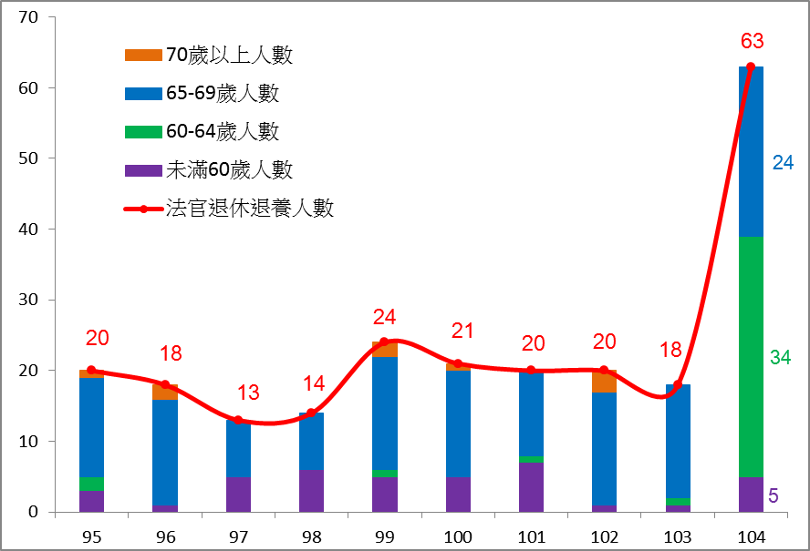

(二)在相同條件下，法官現職每月俸給約為最高常任文官之1.27倍，其每月退休所得亦高達後者之1.76倍，且退休所得替代率上限達98％，未盡公平合理
依法官法第78條第2項規定，法官之月退養金與依法支領之月退休金、公保養老給付之每月優惠存款利息合計，超過同俸級現職法官每月俸給之98％者，減少其月退養金給與數額，使每月所得不超過同俸級。因此，就支領月退休金之法官而言，其退休所得替代率上限即為98％。
茲以800俸點一級、任職年資35年、支領月退休金為例(詳附表4-4-2)，法官之每月退休所得為17萬7,380元，相同退休條件之中央部會常務副首長層級者為10萬0,843元，兩相比較，由於法官退休所得替代率上限達98％，遠高於後者之69.48％，爰在法官現職每月俸給即約為後者(最高常任文官)之1.27倍情況下，其退休後每月退休所得亦高達後者之1.76倍，且法官退休所得替代率上限達98％，均不免令人質疑未盡公平合理。值此政府正積極推動年金改革之際，基於政府一體性原則，允宜同步檢討研修法官退休所得等相關規範。
附表4-4-2：相同退休條件下，法官與中央部會常務副首長層級之月退休所得比較表
單位：元
項目 | 法官 | 中央部會常務副首長層級
退休等級：800俸點一級、800俸點簡任第14職等
任職年資：35年(其中84年6月30日退撫新制實施前年資15年)
退休金種類：月退休金
月退休金 | 83,197
優存利息 | 17,646
小計 | 100,843
月退養金 | 月退休金*140％註2=116,476 | 無
現職每月俸給 | 181,000 | 145,150
每月退休所得 | 177,380 | 100,843
每月退休所得 | 【原為+=217,319，但不得高於上限(=*98％=177,380)】 | 100,843
退休所得替代率 | 98％ | 69.48％
※註：1.資料來源，依銓敘部「公務人員退休所得試算系統」試算及自行研究整理。
2.依法官法第78條第1項規定，依法官之年資及年齡，按比例給與退養金；依銓敘部提供之104年度法官退休平均年齡為63歲，且因本案例任職年資35年，故月退養金給與比例為140％。
3.依行政院人事行政總處網站資料，一般公務人員(常務人員)最高職等為第14職等常務次長，對應俸點800點相當法官俸級一級，且第14職等常務次長每月待遇為14萬5,150元，係本俸、公務人員專業加給表(一)及主管職務加給之合計數。

另考量法官法施行前年滿65歲者，於年滿70歲前辦理自願退休時，原給與140％退養金，為保障該等法官已取得之權利，於法官法第78條第1項第3款但書明定維持給與140％退養金，併予敘明。
法官法施行前，須年滿65歲以上始可給與140％退養金，而施行後，只要年滿60歲且年資達30年以上者，即可支領140％退養金。
就一般常用概念，退休所得替代率係指退休後所領月退休金占退休前月薪待遇之比率。
依司法院提供之資料，近3年(102年104年)101位自願退休法官中，有高達99位為800俸點一級，並以平均退休年資35年為多數，且據銓敘部統計資料，104年度自願退休法官中，以支領月退休金為多數，爰以此條件舉例說明。
總統於105年5月27日核定「總統府國家年金改革委員會設置要點」，期落實改革國家年金體系，永續發展公共年金制度，且自105年6月23日起，每周召開總統府國家年金改革委員會會議。

